Тема «Изображение неровностей земной поверхности на плане»
6 класс
Цель: Сформировать представление о способах изображения рельефа на планах местности.

Задачи: 1. Ознакомить обучающихся с понятиями абсолютной и относительной высоты, бергштрихи , горизонтали. Научить определять абсолютную высоту и находить относительную.
2. Развивать географическое мышление и способность применять имеющиеся знания в решении практических задач.
3. Воспитывать толерантность, умение работать в группе.
Оборудование: презентация, проектор, доска mimio, раздаточные карточки.

Ход урока.
- Оргмомент.
- Проверка домашнего задания.
Одна группа учащихся выполняет задание в рабочей тетради (стр. 10-11, задание 2-4). Другая часть детей работает с карточками (приложение 1). Два человека работают на доске (интерактивное задание).
- Создание проблемной ситуации. Определение темы урока.
– Вы знаете, что на земной поверхности есть горы и равнины, холмы и овраги, но ведь топографический план плоский.
– Как на нем изобразить неровности земной поверхности?
– Решение этой проблемы и будет темой нашего урока.
Запишите число и тему урока в тетрадь.
Сегодня мы узнаем (слайд 2):
- Что называют рельефом.
- Как устроен нивелир.
- Что такое относительная высота.
- Как определить абсолютную высоту местности.
- Для чего нам нужны горизонтали.
- Изучение нового материала
Запишите в тетради первое определение
1.Рельеф (слайд 3).
Рельеф – это все неровности земной поверхности.
– Представьте, что Вы хотите купить домик в деревне на берегу реки. Есть информация, что вода во время половодья поднимается на несколько метров до уровня 2 метра. Зальет ли дом, который вам предложили купить? (Слайд 4)
– Почему вы не можете дать точный ответ? (Не знаете на какой высоте находится домик по отношению к реке.)
Решить эту задачу нам поможет нивелир (слайд 5).

– Нивелир представляет собой деревянный брусик длиной 1м. с прикрепленной к его концу поперечной планкой. В середине планки вбивается гвоздь к которому привязывается отвес – тонкая крепкая нить с небольшим грузом (слайд 6).
– Чтобы измерить высоту склона нивелиром, необходимо установить прибор у подножия, в нашем случае, у уреза воды, строго вертикально, по отвесу (слайд 6).
Горизонтальная планка должна быть направлена к склону холма. Глядя вдоль планки, необходимо отметить, в какую точку она направлена. В эту точку вбивается кол. Поскольку высота прибора 1м, вбитый колышек показывает превышение в 1м над уровнем воды. Затем нивелир переносят в место вбитого колышка и смотрят, куда необходимо вбить второй колышек. Таким образом, проводится измерение до вершины холма. В нашем случае вершина холма оказалась на высоте 3 метров.
Теперь мы можем ответить на вопрос:
– Зальет ли домик при половодье? (Нет.)
– Мы нашли высоту домика относительно реки. Прочтите следующие определение и, подумайте какую высоту мы с Вами нашли – относительную или абсолютную?
Относительная высота – это превышение одной точки над другой (слайд 7 ) .
Запишите в тетради это определение
– Итак, у западного склона относительная высота 3 м, а у восточного – 2 м. Так какая же все-таки высота этого холла? Мы должны знать еще и о втором типе высоты – абсолютной высоте (слайд 8).
Абсолютная высота – это превышение точки земной поверхности по отвесу над уровнем моря.
Запишите в тетради это определение (слайд 9)

В России абсолютные высоты точек земной поверхности отсчитывают от среднемноголетнего уровня Балтийского моря, определенного от нуля футштока в Кронштадте (слайд 10).

– Чего не хватает на нашем рисунке? (Уровня мирового океана)
– Каждый раз изображать океан нам неудобно, да и делать этого не нужно, это уже сделали за нас картографы.
– Взгляните на топографическую карту (слайд 11), как изображается там высота местности? (Точками отметок высот).
Взгляните на следующий слайд 12
- Определим абсолютную высоту холма (159,3м)
- Относительная высота относительно западной подошвы (159,3-127=32,3м)
- Относительно восточной подошвы (159,3-140=19,3м)
- Абсолютная высота – измеряется относительно моря.
- Относительная высота – относительно его подошвы.
Итак, подводим итог, чем отличается абсолютная и относительная высота.
Абсолютная высота измеряется относительно уровня.
Относительная высота холма измеряется относительно его подошвы.
– Что нужно сделать, чтобы определить относительную высоту? (Относительная высота равна абсолютной высоте вершины минус абсолютная высота подошвы).
– Как вы определяете абсолютную высоту? (По отметкам высот на карте).
– Определите абсолютную высоту точки А на слайде 12.
– Для определения абсолютной высоты любой точки на карте необязательно всю карту заполнять отметками высот, а можно показать с помощью горизонталей – линий на карте, соединяющих точки с одинаковой высотой над уровнем моря (т.е. с одинаковой абсолютной высотой).
Запишите в тетради это определение (слайд 13)
– Горизонтали на топографической карте проводят через 1,5,10,15,25,50 метров.
– Представьте, что вы пошли на экскурсию с классом.
– Придя к холму, вас разбили на 4 группы и дали задание: измерить высоту склонов (западного, восточного, северного, южного). Вы это сделали, а затем один из вас в каждой группе взял ведро с краской и побежал соединять вбитые колышки. Причем один соединил все колья с отметкой 1м, другой 2м, третий 3м и т.д. Затем вы поднялись на воздушном шаре, что вы увидели? (Линии)(слайд 13).
Про такие линии говорят, что они проведены сечением в 1м.
Если сечение 1м, то горизонтали будут 1,2,3,4,5 и т.д.
Если сечение 5м, то горизонтали будут 5,10,15,20 (слайд 14) и т.д.
Высоту, на которой проведена горизонталь, показывает цифра, подписанная рядом с ней. Вершины цифр всегда направлены в сторону повышения склона.
5.Физминутка. Гимнастика для глаз: Учитель предлагает изобразить мордочки различных животных или сказочных персонажей. Гримасочка ёжика-губки вытянуты вперёд - влево – вправо – вверх – вниз, потом по кругу в левую сторону, в правую сторону.

Немного отдохнули, продолжаем дальше.
– Как же нам определить, по какому склону легче всего подняться на вершину? Для этого необходимо посмотреть на расстояние между горизонталями. Чем они ближе друг к другу, тем склон круче и наоборот.
Используя слайд 14 определите, какой склон круче. (Круче северный склон, т.к. расстояние между горизонталями минимально)
Внимание на слайд 15.
– Чем отличаются эти два изображения? (На каждом из них есть черточки, которые расположены по разному)
Эти черточки называются бергштрихами.
Это короткие линии, которые показывают направление склонов.
Если черточки наружу – это холм; если во внутрь – это яма.
Запишите это определение в тетрадь
Бергштрихи – черточки у горизонталей, показывающие направление вниз по склону.
По слайду 14 определим:
1) Какая форма рельефа изображена на рисунке и что об этом свидетельствует?
(Седловина или два холма, берг-штрихи показаны наружу).
2) Через сколько метров проведены горизонтали? (через 5 м)
3) Какова максимальная высота этой формы рельефа? (17 метров).
6. Закрепление изученного материала.
Выполните задания:
Задание 1. Выберите правильный ответ.
Абсолютная отметка высоты – это:
А) величина, показывающая превышение высоты этой точки над высотой любой другой;
Б) число рядом с соответствующей точкой, показывающее абсолютную высоту в метрах над уровнем моря.
Задание 2. Выберите правильный ответ.
Горизонтали – это:
А) условные линии, соединяющие точки земной поверхности с любой высотой;
Б) величины, показывающие абсолютную высоту точки над уровнем любого водоёма на суше;
В) условные линии, которые соединяют точки земной поверхности с одной и той же абсолютной высотой.
Задание 3. Выберите правильные утверждения:
А) Вершины цифр (верхняя их часть), показывающих отметки высот горизонталей, всегда направлены в сторону понижения склона.
Б) Бергштрихи (нем. берг – гора и штрих – черта) – это короткие штрихи, указывающие направление вниз по склону.
В) Если горизонтали расположены близко друг к другу (сгущаются), то склон в этом месте крутой.
Задание 4. Определите, какие формы рельефа (А и Б) изображены на рисунке 1. Выберите правильный ответ.
А) А и Б – холмы;
Б) А – впадина, Б – два холма;
В) А и Б – впадины.

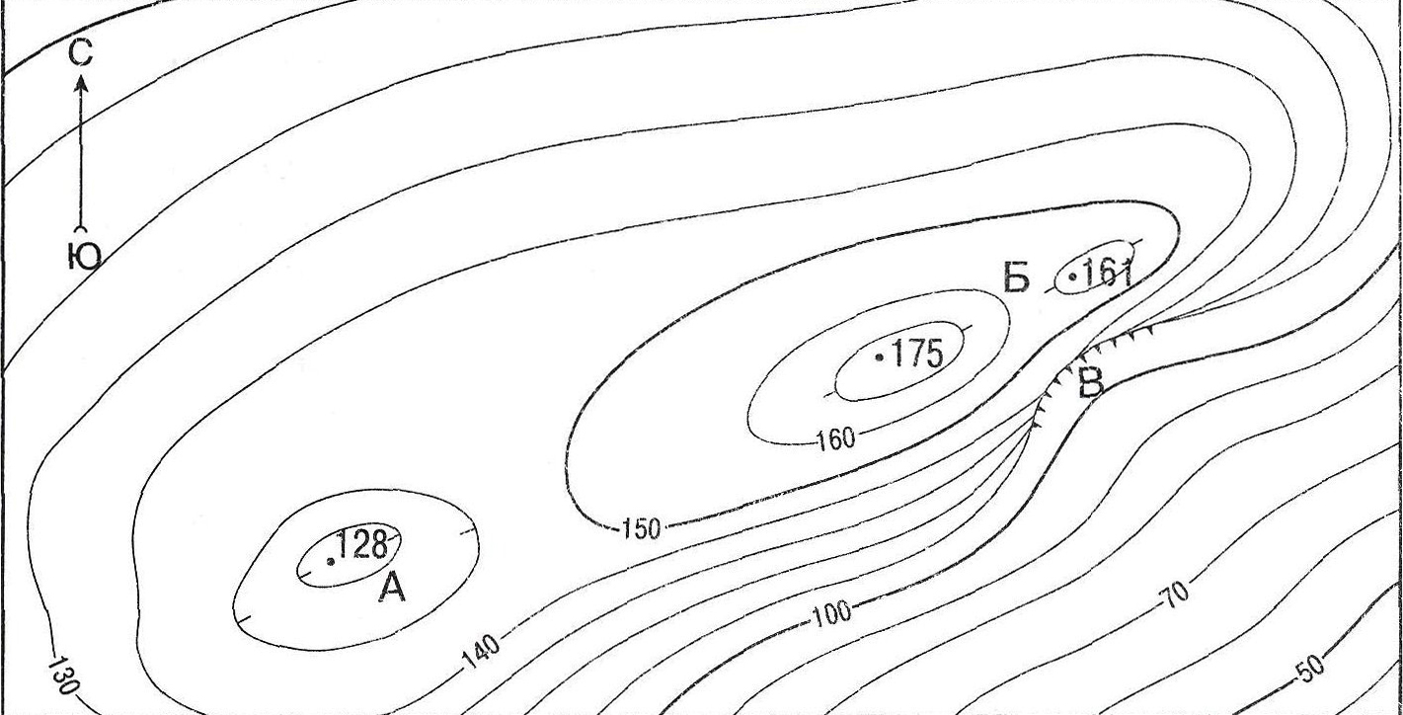

Рис. 1. (Баранчиков, Козаренко, 2007)

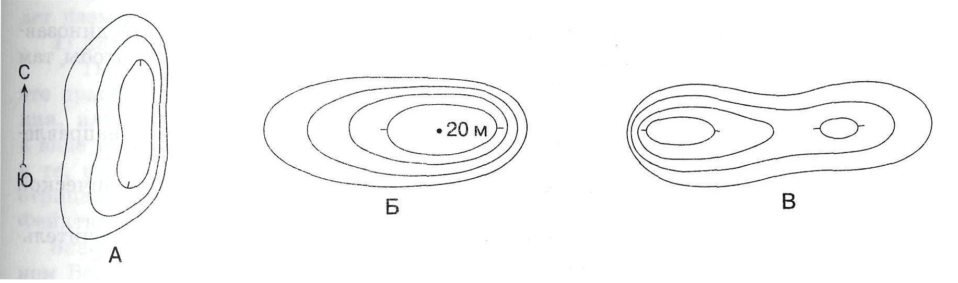

Рис.2. (Баранчиков, Козаренко, 2007)

Задание 5.
Даны три описания неровностей земной поверхности. Определите, к какому изображению (рис. 2) подходит каждое из них.
1) Холм высотой 20 м вытянут с запада на восток. Он имеет пологий западный склон, все остальные его склоны крутые.
2) Холм имеет две вершины. Западный склон крутой.
3) Котловина вытянута с севера на юг. Она имеет крутой восточный склон.
Задание 6.
1) Через какое количество метров проведены горизонтали на топографической карте (1 форзац учебника) ?
А) через 5 м;
Б) через 10 м;
В) через 2 м.
2) Назовите величину горизонтали, с самым высоким значением абсолютной высоты на данной топографической карте, указав единицу измерения (м).
Ответ: ______________

3) Представьте, что Вы прошли от реки Нара до сарая у деревни Елагино по тропе. В какую сторону легче идти – от реки или обратно?
А) легче идти к реке от деревни;
Б) легче идти до деревни Елагино.
4) На какой высоте находится сарай.
А) 195 м;
Б) 190 м;
В) 200 м.
5) Самое низкое место на этой топографической карте (указать единицы измерения высоты, м):
Ответ: ________________

7. Домашнее задание. Подведение итогов урока.
§ 6-7, стр. 21, вопрос

Список литературы, использованной учителем при разработке урока

- География Земли: 6 кл.: задания и упражнения: пособие для учащихся/ Е.В. Баранчиков, А. Е. Козаренко, О. А. Петрусюк, М. С. Смирнова. – М.: Просвещение, 2007. – С. 7-11.
- Начальный курс географии: учебник для 6 кл. общеобразовательных учреждений/Т. П. Герасимова, Н. П. Неклюкова. – М.: Дрофа, 2010. – 174с.
- Никитина Н. А. Поурочные разработки по географии: 6 класс. – М.: ВАКО, 2007. – 288с.
- Рабочие программы по географии. 6-9 классы/ Н. В. Болотникова. – 2-е изд., испр., доп. – М.: Издательство «Глобус», 2009. – С. 5-13.
- http://voennizdat.ru
- http://ours-nature.ru

Приложение 1
Масштаб

1 вариант

1. Перевести именованный масштаб в числительный
А) в 1см 2метра
Б) в 1см 100км
2. Перевести числительный масштаб в именованный
А) 1: 75000
Б) 1: 50 000 000
3.Посчитать расстояние (форзаца учебника) от болота до одиноко стоящего дерева.

2 вариант

1. Перевести именованный масштаб в числительный
А) в 1см 10 метров
Б) в 1см 75км
2. Перевести числительный масштаб в именованный
А) 1: 100
Б) 1: 500 000
3.Посчитать расстояние (форзаца учебника) от одиноко стоящего дерева до ольхового леса.

3 вариант

1. Перевести именованный масштаб в числительный
А) в 1см 5 метров
Б) в 1см 10 км
2. Перевести числительный масштаб в именованный
А) 1: 1000000
Б) 1: 7500 000
Посчитать расстояние (форзаца учебника) от болота до деревянного моста.

4 вариант

1. Перевести именованный масштаб в числительный
А) в 1см 20 метров
Б) в 1см 55 км
2. Перевести числительный масштаб в именованный
А) 1: 500
Б) 1: 75000 000
Посчитать расстояние (форзаца учебника) от ольхового леса до точки 162,3

